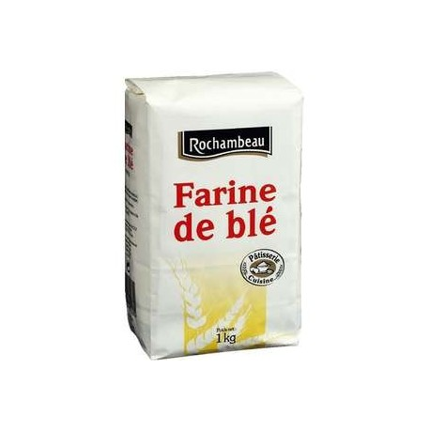

***1 tonne*** *= voiture*

***1 quintal*** *= biche*

***1 kilogramme*** *= paquet de farine*

***1 gramme*** *= pâte*

***1 milligramme*** *= moustique*

***Les masses***

***Quelques repères***

***Les masses***

***Les rapports à connaître***

**1 g = 1 000 mg**

**1 kg = 1 000 g**

**1 t = 1 000 kg**